土壤检测中快速大批量样品浓缩

土壤检测是指通过对影响土壤环境质量因素的代表值的测定，确定环境质量（或污染程度）及其变化趋势。土壤污染大致可分为无机污染物和有机污染物两大类。有机污染物主要包括有机农药、酚类、氰化物、石油、合成洗涤剂、城市污水、污泥及厩肥带来的有害微生物等。 根据现行标准和法规政策，主要受到关注的土壤有机物有：多环芳烃类、石油烃类、邻苯二甲酸酯类、脂肪烃及其衍生物、单环芳烃及其衍生物、有机农药类、多氯联苯类、二噁英类等。这些有机物检测方法类似，其中，土壤中多环芳烃检测的步骤如下：

1、土样的提取

称取30.0g风干磨碎过60目筛的土样置于滤纸筒中，放入索氏提取器，装上冷凝管，下接巳盛有120 mL二氯甲烷的接收瓶。在索氏提取器上回流提取8h后，分出提取液。

2、净化

提取液置于500 mL分液漏斗中加200 mL蒸馏水振荡3min,静置分层，弃去水相。有机层分别用盐酸溶液[c(HC1=1 mol·L-1]和氮氧化钠溶液[[c(NaOH).=1 mol·L-1〕各100mL洗涤，方法同水洗。二氯甲烷层经无水Na2SO4柱脱水后，将溶剂蒸干，并用2mL环巳烷将残留于浓缩瓶中的提取物溶解。待柱净化。

用二氯甲烷制备10g活性硅胶悬浮液，转入层析柱中，轻敲柱子以填实硅胶，流出二氯甲烷后在硅胶上放1cm～2cm厚的无水Na2SO4，以40mL正戊烷预淋洗柱，弃去洗脱液。当无水Na2SO4层将暴露于空气之前，定时将2mL环已烷洗涤容器提取液转至柱上,另用2mL环已烷使转移完全。在Na2SO4层将要基礴于空气时，用25mL戊烷洗脱柱，弃去洗脱液。再用25 mL二氛甲烷; 正戊烷(2 : 3)(V/V)洗脱柱,收集洗脱液。所有洗脱过程流速为2mL·min-1。

3、浓缩

所收集的洗脱液浓缩至5 mL左右，即可进行测定。

4、测定

用微量进样器吸取2μL样液进行GC-FlD或GC-MS测定。GC-F1D条件为:柱温100oC恒温4 min后，以8oC·min-1升至265oC,保留10 min,载气N130 mL·min-1,氢气50mL·min-1，Air 500mL min-1。以峰高(峰面积)外标法定量。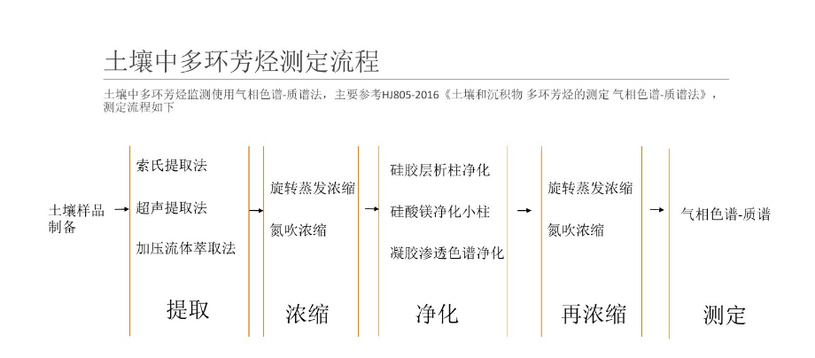

可以看出，整体实验过程为制备-提取-浓缩-净化-再浓缩-测定。

其中，浓缩出现了两次，足以体现其重要性，样品浓缩处于实验的中间步骤，浓缩质量的好坏关系着实验的最终效果。

有网友在网站上发起了求助帖：“各位大神，要用气质联用测定土壤中多环芳烃、有机氯农药、半挥发性有机物等物质，有没有什么较为快速高效的处理方法或仪器？包括提取、净化和浓缩，每次做样15个左右。像用索氏提取时间长，溶剂用量大，旋转蒸发仪浓缩每次只能处理一个样品，氮吹仪不能浓缩大量溶剂的样品。”

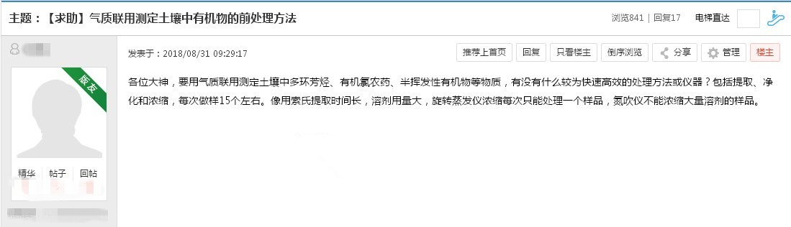

可见，很多情况下需要一种新型大批量自动化浓缩功能的氮吹仪。传统氮吹仪使用过程中遇到很多问题，比如大量样品同时浓缩接近尾声时，实验员手忙脚乱，或是普通氮吹试管较小只能用效率低速度慢的旋蒸代替。为了解决这些问题，让实验员有良好的实验体验，精确地实验数据，恒奥研发生产了HAC系列自动氮吹仪，打破了传统氮吹仪模式，整个过程采用自动化设置，除克服传统氮吹仪的缺点，还采用光导纤维传感器增加自动浓缩关断功能，节省了大量人力和时间。

与传统的氮吹仪相比，自动氮吹的优势如下：1.每一路的氮气流量可以调节，并实时显示2.具有0.5mL或1mL自动关断定量浓缩功能，主要应用于需要对残留液进行检测实验，无需再次定容，提高了实验准确性的同时也节省了时间和人力。3.自动氮吹还带有排气功能解决了传统水浴氮吹挥发出的水分污染样品的问题。4.数显定时无需工作人员看管。5.最多可同步浓缩24个样品，试管容量最大可达200ml，可用于于多样品/大量溶剂样品的实验，满足用户需求。

这位网友遇到的问题是“15个大量溶剂样品同时浓缩”。HAC-24B平行定量浓缩仪完全可以胜任，40ml的大容量试管满足了大量容积样品的需求。主要操作步骤如下：

按下‘START’按键开始加热，等待一段时间，当温度加热到设定温度后打开仪器上盖，将实验所需样品试管放入试管架中，关闭仪器上盖，开始氮气供给，根据实际试验需要开通‘1’‘2’‘3’‘4’氮气通道中的一路或几个通道供给氮气，对应通道开关有绿色指示灯指示，直到样品浓缩到1ml或0.5ml仪器会自动停止加热和氮气供给。并可通过流量计进行气流和气压的控制。或设定实验时间，再按‘START’键（为开始或停止加热键）进行实验，直到实验结束。

另外，恒奥可以为实验室定制HAC浓缩仪，由客户自主选择样品瓶容积与数量，进一步提高实验效率，满足实验需求。

